CURSO DE ARCOIRIS

Del proyecto andarín …nacido del primer cuento del viajero

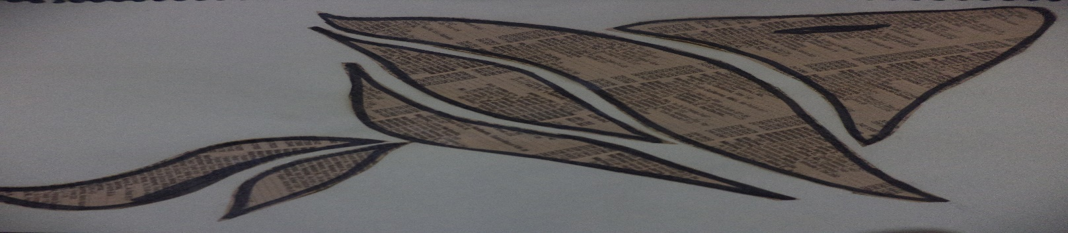

Laboratorio para guaguas

PinturaLecturaMúsicaEntrenamiento

Porqué están tan juntas esas palabras?
Porque son lo mismo!!
En este curso de arcoiris descubriremos si es verdad que se pueda oír con los ojos y ver con las manos. Para esto exploraremos los sonidos y los colores jugando, pintando, saltando y contando
Bienvenidos!!

Requisitos:
Puntualidad
Ropa cómoda (no jeans ni faldas) que se pueda ensuciar
Cuaderno de apuntes (con lápiz, esfero, muchos colores, etc)
Comidita para compartir entre todos en la mitad de las horas (break)
Cualquier instrumento musical

15 HORAS
3 HORAS DURANTE 5 DÍAS SEGUIDOS
Ofrecido por Xiomara Landính

Les cuento todo para que ya vengan preparados:
Materiales que usaremos:
- Lápices (borrador, sacapuntas)
- Pinturas (lápices de color)
- Crayones
- Acuarelas (amarillo, azul, rojo, blanco, negro)
- Esferos
- Plastilina
- Barro o arcilla
- Hojas de papel
- Paredes
- Material reciclado

Y libros: del universo, de animales, todos los animales del mundo, lugares del mundo, anatomía humana, si se puede anatomía de todos los animales, química para niños, física para niños

CRONOGRAMA TALLER ARCOIRIS (pintura, lectura, música)

Qué?  Eje | Para qué?  Objetivos | Cómo?  Metodología | Con qué?  Recursos, materiales | Cómo cómo?  Contenido | Cuándo?
- Introducción  - Conocimiento de figuras geométricas  - Luz y sombra  - De dónde vienen los colores  - Qué es la luz  - Porqué la noche esta en escala de grises?  - Cómo que pintura, lectura y música es lo mismo?  - Espectro del arcoíris | - Que todos descubran que son creadores  - Que cada uno encuentre su estilo propio de dibujo  - Autodisciplina  - Curiosidad:  para encontrar métodos de investigación  - Desarrollo de la seguridad personal y autoconciencia | Dibujo libre  Responder preguntas que todos tenemos:  - Dónde suenan los sonidos?  - Qué es el plástico?  - De qué está hecho el borrador de queso?  - Cómo se hizo el sol?  - Cómo se hizo la luna?  - Porqué los hermanos mayores molestan a los hermanos menores?  - Quién invento los legos? | Papel  Lápiz  Pinturas  Pasteles grasos  Crayones  Marcadores  Sacapuntas  Borrador  Cinta métrica  Globo terráqueo  Libros del mundo | Figuras geométricas | Día 1
 |  |  |  | Lo primero q se te venga a la mente
 |  |  |  | Seres en figuras geométricas
 |  |  |  | Escala de grises | Día 2
 |  |  |  | Degradé con colores
 |  |  |  | Arcoíris
Luz y sombra
Reto: dibujar con la mano izquierda

 |  |  |  | Movimiento y sonido  Mi casa  Introducción al Origami | Día 3
- Qué es el papel?  - De dónde se sacan los colores?  - Cuándo los humanos aprendieron a dibujar?  - Historia del arte  - Leyendas alrededor del arcoíris |  |  |  | Difuminación  Colores favoritos  Colores que no me gustan tanto  Origami (dobleces básicos) | Día 4
Reto: Dibujar caminando
Mi voz y mi cuerpo

Origami

 |  |  |  | Exposición | Día 5

